บทที่ 8

การทดสอบการทำงาน

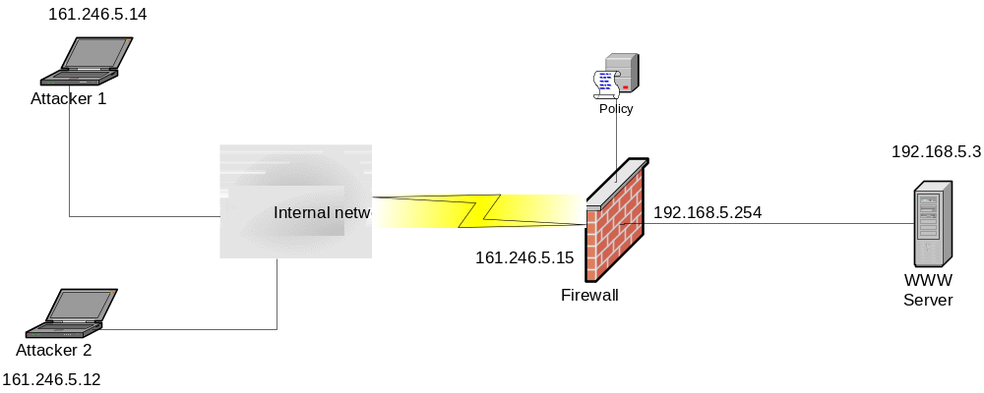รูปที่ 8-1 แสดงภาพจำลองสภาพแวดล้อมของเครือข่าย

สภาพแวดล้อมในการทดลองโปรแกรมนี้นั้นเราได้จำลองสถานะการณ์ที่จะใช้ในการทดลองการทำงานของตัวโมดูลที่เราได้เขียนขึ้นมาแล้วใส่เข้าไปยังเคอร์เนลของตัวไอพีเทเบิล โดยการจำลองสถานะการณ์จะเป็นไปตามลักษณะดังรูปที่ 8-1
เครื่องผู้โจมตีที่ 1 จะเป็นเครื่องที่มีระบบปฏิบัติการเป็น วินโดว์ 2000 และเครื่องที่เป็นผู้โจมตีที่ 2 จะเป็นระบบปฏิบัติการลีนุกซ์
เครื่องไฟร์วอลจะเป็นไฟร์วอลที่ใช้ ระบบปฏิบัติการลีนุกซ์เดเบียน เคอร์เนล เวอร์ชั่น 2.4.23 และ เน็ทฟิลเตอร์/ไอพีเทเบิลส์ เวอร์ชั่น 1.2.9 ในการใช้งาน และเครื่องเวบเซิร์ฟเวอร์ระบบปฏิบัติการจะเป็น วินโดว์ 2000 แอ๊ดวานค์เซิร์ฟเวอร์
การโจมตีจะยกตัวอย่างมาเพียงสองวิธีที่นิยมใช้กันคือ การโจมตีแบบการทำไดเร็คทรอรี่ทราเวอร์ซอล และการโจมตีด้วยการใช้ จิล (jill)

ซึ่งผลการทดลองที่ได้จะมีดังต่อไปนี้
การทดสอบโปรแกรมโดยการเปิดเว็บไซต์โดยใส่แอดเดรส ในช่อง URL ของเว็บบราวเซอร์ ด้วยชื่อของเว็บเซิร์ฟเวอร์ทำให้สามารถเปิดเว็บไซท์นั้นได้ตามปกติ ดังรูปที่ 8-2

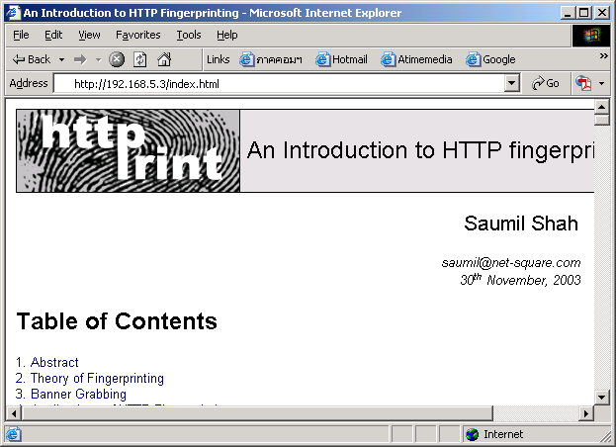

รูปที่ 8-2 แสดงการเปิดเว็บไซท์ตามปกติ

หลังจากนั้นทำการทดลองป้อนเนื้อหาของข้อมูลที่มีลักษณะเป็นการโจมตีเช่น http://192.168.5.3/scripts/..%255c../winnt/system32/cmd.exe?/c+dir+c:\ ซึ่งการป้อนในลักษณะดังกล่าวเป็นการทำไดเร็คทอรี่ทราเวอร์ซอล (Directory Traversal) เพื่อทำการดูข้อมูลในเครื่องเว็บเซิร์ฟเวอร์ว่ามีข้อมูลเป็นแฟ้มข้อมูลหรือเป็นไฟล์อะไรบ้าง ซึ่งผลจากการโจมตีแบบนี้จะได้ผลดังรูปที่ 8-3

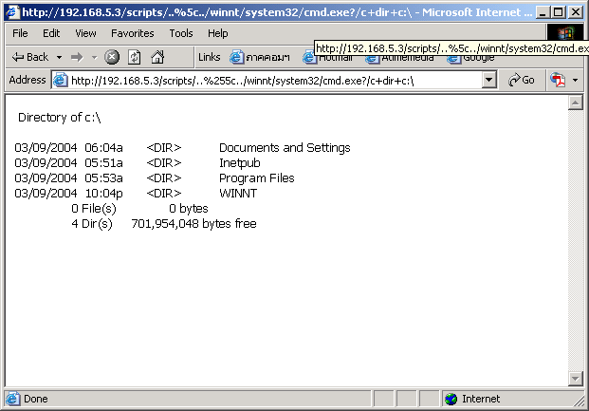

รูปที่ 8-3 แสดงการโจมตีโดยใช้วิธีการไดเร็คทอรี่ทราเวอร์ซอล

จากรูปจะเห็นว่าผลจากการโจมตีดังกล่าวจะทำให้ผู้ไม่หวังดีสามารถมองเห็นข้อมูลของเว็บเซิร์ฟเวอร์ว่ามีแฟ้มข้อมูลต่างๆ ซึ่งข้อมูลเหล่านี้สามารถนำไปเป็นประโยชน์ในการโจมตีได้ในอนาคต
นอกจากการโจมตีแบบดังกล่าวยังมีการโจมตีอีกรูปแบบหนึ่งที่สามารถทำให้ผู้โจมตีสามารถเข้าไปควบคุมเครื่องเว็บเซิร์ฟเวอร์จนสามารถทำให้ตัวเองเป็นเจ้าของเครื่องเว็บเซิร์ฟเวอร์เลยซึ่งการโจมตีรูปแบบดังกล่าวเรียกว่าการโจมตีแบบเอ็กซ์พลอยท์ซึ่งวิธีการโจมตีคือการใช้โปรแกรม จิลล์ และ เน็ทแคท (netcat) เพื่อทำการเปิดพอร์ตของเว็บเซิร์ฟเวอร์ที่ทำให้ผู้ไม่หวังดีสามารถใช้พอร์ตนั้นทำการเข้าไปควบคุมเครื่องเว็บเซิร์ฟเวอร์โดยการโจมตีแบบนี้จะเป็นดังรูปที่ 8-4
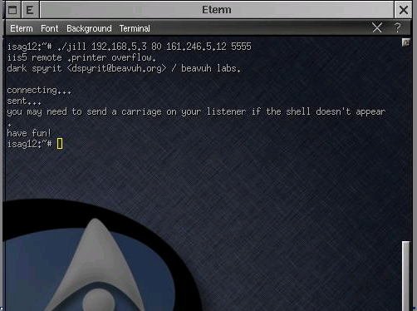
รูปที่ 8-4 แสดงวิธีการโจมตีเว็บเซิร์ฟเวอร์แบบ exploit

หลังจากการโจมตีตามรูปที่ 8-4 แล้วผู้ไม่หวังดีก็สามารถเข้าไปใช้หรือทำการควบคุมเว็บเซิร์ฟเวอร์ได้ซึ่งผลจาการโจมตีแบบเอ็กซ์พลอยท์ จะได้ผลดังรูปที่ 8-5
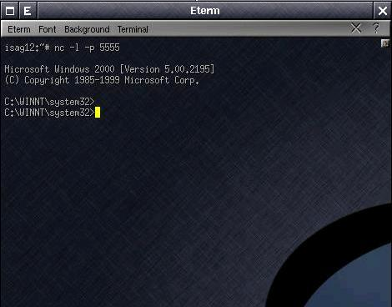
รูปที่ 8-5 แสดงผลจากการโจมตีเว็บเซิร์ฟเวอร์แบบเอ็กซ์พลอยท์

จากรูปที่ 8-5 ซึ่งแสดงผลจากการโจมตีด้วยวิธีการเอ็กซ์พลอยท์ทำให้เครื่องที่ของผู้โจมตีที่ใช้ระบบปฏิบัติการลีนุกซ์สามารถเข้าไปใช้คอมมานด์ไลน์ ของเครื่องเว็บเซิร์ฟเวอร์ที่เป็นระบบปฏิบัติการวินโดวส์ได้
หลังจากนั้นทำการรันโปรแกรมไฟร์วอลที่พัฒนาขึ้นมาแล้วทำการโจมตีด้วยวิธีการเดิมคือการทำไดเร็คทอรี่ทราเวอร์เซิลและการโจมตีแบบเอ็กซ์พลอยท์จะทำให้ผู้ไม่หวังดีไม่สามารถทำการโจมตีได้ นั่นคือเครื่องไฟร์วอลสามารถป้องกันการโจมตีได้สำเร็จ ซึ่งการผลการโจมตีหลังจากรันไฟร์วอลแล้วแสดงดังรูปที่ 8-6 และรูปที่ 8-7

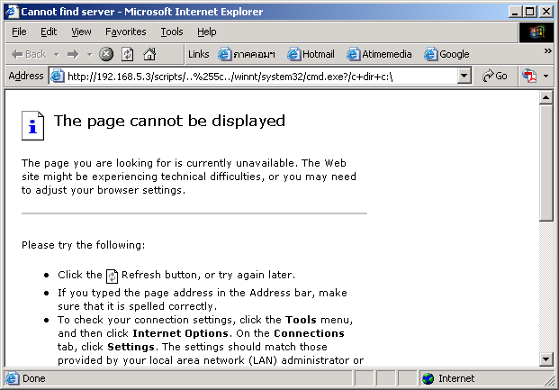
รูปที่ 8-6 แสดงผลการโจมตีด้วยวิธีการไดเร็คทอรี่ทราเวอร์เซิลหลังจากรันไฟร์วอล

จากรูปที่ 8-6 จะเห็นได้ว่าผู้ไม่หวังดีไม่สามารถทำการโจมตีแบบไดเร็คทอรี่ทราเวอร์ซอลได้เนื่องจากการโจมตีดังกล่าวไม่สามารถผ่านเครื่องไฟร์วอลไปได้

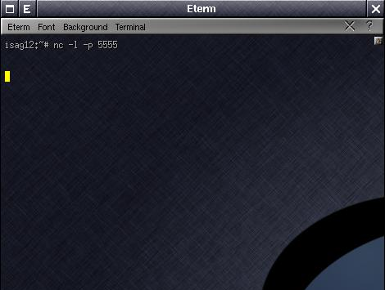
รูปที่ 8-7 แสดงผลจากการโจมตีแบบ เอ็กซ์พลอยท์หลังจากทำการรันไฟร์วอล

จากรูปที่ 8-7 จะเห็นว่าผู้ไม่หวังดีไม่สามารถทำการโจมตีแบบเอ็กซ์พลอยท์ได้เนื่องจากการแบบดังกล่าวไม่สามารถผ่านเครื่องไฟร์วอลไปได้
และหลังจากผู้ไม่หวังดีทำการโจมตีด้วยวิธีการทั้ง 2 แบบที่ได้กล่าวมาแล้วข้างต้น จะทำให้ไฟร์วอลทำการกำจัดแพ็กเก็ตที่มีการโจมตีนั้นทิ้งไปและทำการแจ้งเตือนผู้ดูแลระบบผ่านทางหน้าจอ ซึ่งรูปแบบการแจ้งเตือนผ่านทางหน้าจอแสดงในรูปที่ 8-8

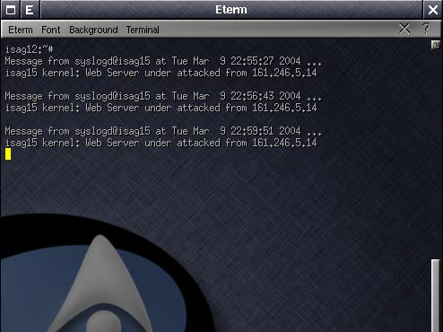
รูปที่ 8-8 แสดงรูปแบบการแจ้งเตือนผู้ดูแลระบบผ่านทางหน้าจอ

จากรูปที่ 8-8 แสดงการแจ้งเตือนผู้ดูแลระบบว่ามีการโจมตีเว็บเซิร์ฟเวอร์ผ่านทางหน้าจอ โดยมีข้อความระบุถึงหมายเลขไอพี่ของผู้โจมตีด้วย และการแจ้งเตือนลักษณะแบบนี้ก็จะทำการบันทึกลงไฟล์ที่ชื่อว่า syslog ด้วยซึ่งไฟล์ syslog เป็นไฟล์ที่ทำการบันทึกข้อมูลสำคัญของระบบ

